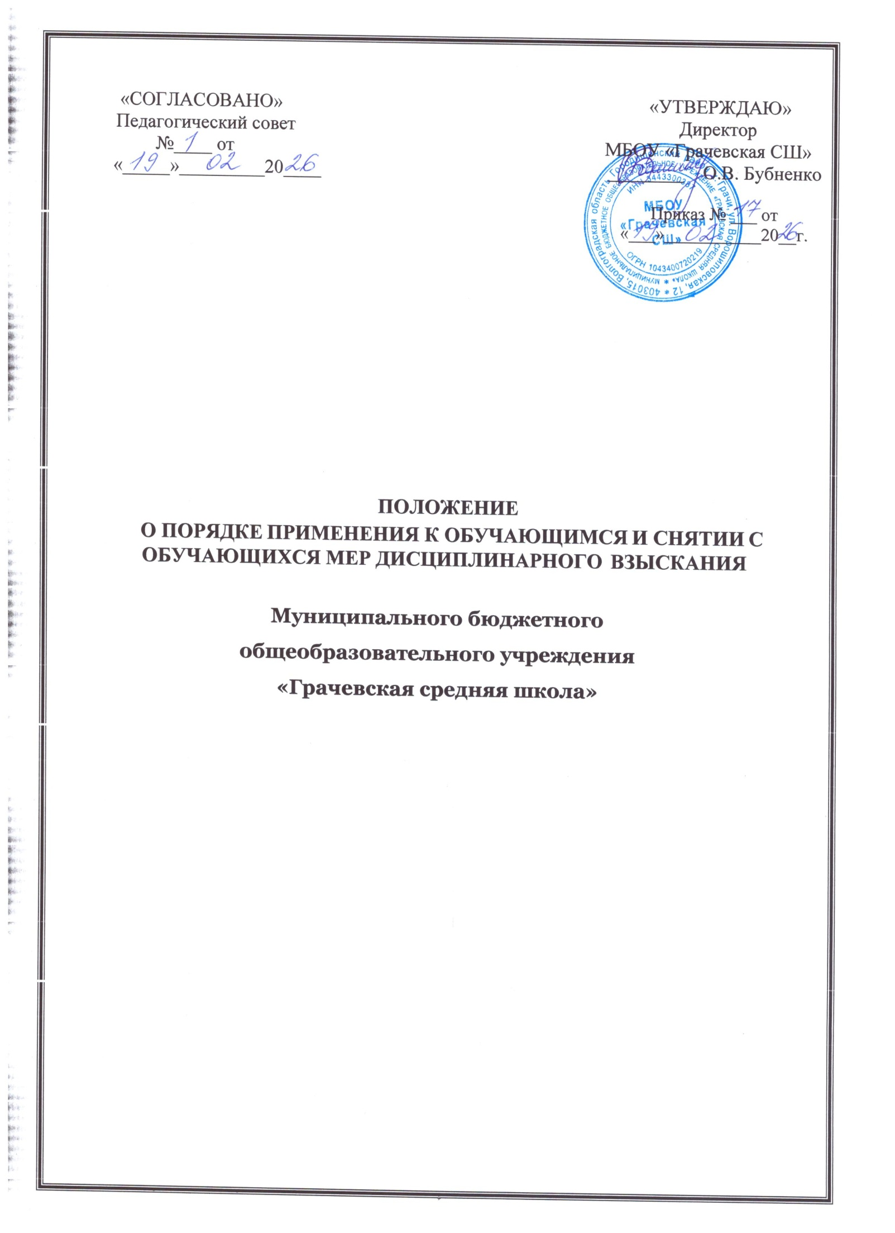

Общие положения
  - Настоящее Положение устанавливает порядок применения к обучающимся и снятия с обучающихся мер дисциплинарного взыскания в муниципальном бюджетном общеобразовательном учреждении «Грачевская средняя школа» (далее – Школа).
  - Положение разработано на основании части 12 статьи 43 Федерального закона от 29 декабря 2012 г. № 273-ФЗ «Об образовании в Российской Федерации», в соответствии с
приказом Министерства Просвещения Российской Федерации от 27.03.2025г. № 243 «Об утверждении Порядка применения к обучающимся по образовательным программам основного общего образования, образовательным программам среднего общего образования, образовательным программам среднего профессионального образования и соответствующим дополнительным профессиональным программам, основным программам профессионального обучения и дополнительным общеобразовательным программам мер дисциплинарного взыскания и снятия их с указанных обучающихся», Устава Школы.
  - Меры дисциплинарного взыскания применяются к обучающимся по образовательным программам основного и среднего общего образования.
  - Меры дисциплинарного взыскания не применяются к обучающимся по образовательным программам начального общего образования; с ограниченными возможностями здоровья (с задержкой психического развития или нарушением интеллекта). Не допускается применение мер дисциплинарного взыскания к обучающимся во время их болезни, каникул, академического отпуска, отпуска по беременности и родам или отпуска по уходу за ребенком.
  - В Положении используются следующие понятия:
- дисциплина – обязательное для всех обучающихся состояние, характеризующееся соблюдением правил поведения в соответствии с Федеральным законом «Об образовании в Российской Федерации», Уставом школы, Правилами внутреннего распорядка обучающихся, иными локальными нормативными актами;
- дисциплинарное взыскание – мера ответственности, налагаемая на обучающегося за нарушение дисциплины;
- дисциплинарный проступок – неисполнение или ненадлежащее исполнение
обучающимся по его вине возложенных на него обязанностей в соответствии с Федеральным законом «Об образовании в Российской Федерации».
  - Настоящее Положение принимается с учетом мнения Совета родителей (законных представителей) несовершеннолетних обучающихся Школы и совета обучающихся Школы.
  - Данное Положение вступает в силу с момента его утверждения и действует бессрочно, до замены его новым.

Виды дисциплинарных взысканий и порядок применения

  - Меры дисциплинарного взыскания применяются за неисполнение или нарушение Устава Школы, правил внутреннего распорядка, иных локальных нормативных актов Школы.
  - За совершение дисциплинарного проступка к обучающемуся Школы могут быть применены следующие меры дисциплинарного взыскания – замечание, выговор, отчисление из Школы.
  - За каждый дисциплинарный проступок может быть применена одна мера дисциплинарного взыскания.
  - При выборе меры дисциплинарного взыскания Школа, должна учитывать тяжесть дисциплинарного проступка, причины и обстоятельства, при которых он совершен, предшествующее поведение обучающегося, его психофизическое и эмоциональное состояние, а также мнение совета обучающихся, совета родителей (законных представителей) несовершеннолетних обучающихся.
  - В целях установления факта неисполнения или нарушения устава Школы, правил внутреннего распорядка, иных локальных нормативных актов Школы до применения мер дисциплинарного взыскания Школа вправе запросить письменные объяснения у обучающегося (у несовершеннолетнего обучающегося - в присутствии родителя (родителей) (законного (законных представителя (представителей) или направить обучающемуся посредством электронной информационной образовательной среды Школы уведомление о предоставлении письменных объяснений (при наличии). Обучающийся представляет письменное объяснение, а также документы, подтверждающие уважительную причину (болезнь или иные обстоятельства) неисполнения (ненадлежащего исполнения) им обязанностей обучающегося (при наличии), в течение трех рабочих дней со дня получения письменного (электронного) уведомления о предоставлении письменных объяснений, по истечении которых составляется акт об отказе обучающегося предоставить объяснения.
  - Отказ или не предоставление обучающимся и или родителем (законным представителем) обучающегося письменного объяснения в установленные в пункте 2.5. настоящего Положения сроки не является препятствием для применения меры дисциплинарного взыскания.
  - Мера дисциплинарного взыскания применяется не позднее одного месяца со дня обнаружения проступка и не позднее шести месяцев со дня его совершения, не считая
времени отсутствия обучающегося, указанного в пункте 1.4. настоящего Положения, а также времени, необходимого на учет мнения совета обучающихся, совета родителей (законных представителей) несовершеннолетних обучающихся организации, осуществляющей образовательную деятельность. Совет обучающихся и совет родителей (законных представителей) несовершеннолетних обучающихся Школы рассматривают в течение семи учебных дней со дня получения проекта приказа о привлечении обучающегося к дисциплинарной ответственности и копий документов и направляют Школе мотивированное мнение в письменной форме. Мнение, не представленное в семидневный срок, Школой не учитывается.
  - Отчисление несовершеннолетнего обучающегося, достигшего возраста пятнадцати лет, из Школы, как мера дисциплинарного взыскания допускается за неоднократное совершение дисциплинарных проступков. Указанная мера дисциплинарного взыскания
применяется, если иные меры дисциплинарного взыскания и меры педагогического воздействия не дали результата и дальнейшее пребывание обучающегося в Школе оказывает отрицательное влияние на других обучающихся, нарушает их права и права работников Школы, а также нормальное функционирование Школы.
  - Отчисление несовершеннолетнего обучающегося как мера дисциплинарного взыскания не применяется, если сроки ранее примененных к обучающемуся мер дисциплинарного взыскания истекли и (или) меры дисциплинарного взыскания сняты.
  - Решение об отчислении несовершеннолетнего обучающегося, достигшего возраста пятнадцати лет и не получившего основного общего образования, как мера дисциплинарного взыскания принимается с учетом мнения его родителей (законных представителей) и с согласия комиссии по делам несовершеннолетних и защите их прав. Решение об отчислении обучающихся - детей-сирот, детей, оставшихся без попечения родителей, принимается с согласия комиссии по делам несовершеннолетних и защите их прав и органа опеки и попечительства.
  - Об отчислении несовершеннолетнего обучающегося в качестве меры дисциплинарного взыскания Школа незамедлительно обязана проинформировать орган местного самоуправления, осуществляющий управление в сфере образования.
  - Орган местного самоуправления, осуществляющий управление в сфере образования, и родители (законные представители) несовершеннолетнего обучающегося, отчисленного из Школы не позднее чем в месячный срок принимают меры, обеспечивающие получение несовершеннолетним общего образования.
  - Применение к обучающемуся меры дисциплинарного взыскания оформляется приказом (распоряжением) директора либо исполняющего обязанности директора Школы, либо иного должностного лица, уполномоченного директором или исполняющим обязанности директора Школы на основании соответствующего распорядительного акта. Указанный приказ (распоряжение) доводится до обучающегося, родителей (законных представителей) несовершеннолетнего обучающегося в течение трех учебных дней со дня его издания, не считая времени отсутствия обучающегося в Школе. Доведение приказа (распоряжения) осуществляется либо лично под подпись, либо путем его направления обучающемуся, родителям (законным представителям) несовершеннолетнего обучающегося посредством электронной информационной образовательной среды Школы (в том числе на электронную почту родителей (законных представителей обучающегося, корпоративную электронную почту обучающегося). В случае личного ознакомления с приказом (распоряжением) отказ обучающегося, родителей (законных представителей) несовершеннолетнего обучающегося ознакомиться с приказом (распоряжением) под подпись оформляется актом организации.
  - Обучающийся, родители (законные представители) несовершеннолетнего обучающегося вправе обжаловать в конфликтную комиссию по разрешению споров, разногласий, противоречий и конфликтных ситуаций между участниками образовательных отношений меры дисциплинарного взыскания и их применение к обучающемуся.
  - Решение конфликтной комиссии по разрешению споров, разногласий, противоречий и конфликтных ситуаций между участниками образовательных отношений является обязательным для всех участников образовательных отношений в Школе и подлежит исполнению в сроки, предусмотренные указанным решением.
  - Решение конфликтной комиссии по разрешению споров, разногласий, противоречий и конфликтных ситуаций между участниками образовательных отношений может быть обжаловано в установленном законодательством Российской Федерации порядке.
  - В случае если в течение года со дня применения меры дисциплинарного взыскания к обучающемуся не будет применена новая мера дисциплинарного взыскания, то он считается не имеющим меры дисциплинарного взыскания.
  - Директор Школы до истечения года со дня применения меры дисциплинарного взыскания имеет право снять её с обучающегося по решению педагогического совета, просьбе самого обучающегося, родителей (законных представителей) несовершеннолетнего обучающегося, ходатайству совета обучающихся, советов родителей (законных представителей) несовершеннолетних обучающихся.

Порядок оформления документов

  - При применении к обучающимся мер дисциплинарного взыскания оформляются следующие документы:
    - акт или служебная записка о совершении дисциплинарного проступка (Приложение 1);
    - письменные объяснения обучающихся и лиц, имеющих какую-либо информацию об обстоятельствах совершенного проступка;
    - акт, составленный школой в связи с непредставлением, обучающимся в течение трех учебных дней письменных объяснений, в связи с дисциплинарным проступком (Приложение 2);
    - документы, содержащие мнения совета обучающихся, совета родителей (законных представителей) несовершеннолетних обучающихся Школы о применении к обучающимся мер дисциплинарного взыскания (Приложение 3);
    - приказ директора школы о применении к обучающимся мер дисциплинарного взыскания (Приложение 4);
    - акты об ознакомлении (об отказе в ознакомлении) обучающегося, родителей (законных представителей) несовершеннолетнего обучающегося ознакомиться с приказом директора школы о применении к обучающимся мер дисциплинарного взыскания под роспись. (Приложение 5).
3.2 Документы, являющиеся основанием применения дисциплинарного взыскания должны соответствовать датам их составления, содержать информацию о дате
совершения и дате обнаружения дисциплинарного проступка, а также ссылку на пункты Устава школы, Правил внутреннего распорядка обучающихся и иных локальных нормативных актов по вопросам организации и осуществления образовательной деятельности, которые нарушил обучающийся.

Приложение 1

АКТ
o совершении дисциплинарного проступка
20 _г.

Настоящий акт составлен в присутствии
место составления (кабинет)

(Ф.И.О. лиц, составляющих акт, должность и/или место обучения)
o том, что :
«_ » 20 г.
(Ф.И.О. обучающегося)

совершил нарушение (указывае(ю)тся пункт(ы) Устава школы, Правил внутреннего распорядка и иных локальных нормативных актов по вопросам организации и осуществления образовательной деятельности, который(ые) обучающийся нарушил), выразившееся в
(суть нарушения)

Присутствующие:

Акт составил:
С актом ознакомлен*: ( )
Подпись ФИО обучающегося, родителя
(законного представителя) несовершеннолетнего обучающегося)

*В случае отказа от ознакомления с актом делается запись «От подписи об ознакомлении с актом отказался»

Приложение 2

АКТ
об отказе представить письменное объяснение

20 г.

Настоящий акт составлен в присутствии
место составления (кабинет)

(Ф.И.О. лиц, составляющих акт, должность и/или место обучения)
o том, что :
«_ » 20 г.
(Ф.И.О. обучающегося)

отказался предоставить письменное объяснение (не явился для дачи письменных объяснений) по факту нарушения (указывае(ю)тся пункт(ы) Устава школы, Правил внутреннего распорядка и иных локальных нормативных актов по вопросам организации и осуществления образовательной деятельности, который(ые) обучающийся нарушил), произошедшего « » 20 _ г.
Причины отказа не объяснил (или указать причины отказа)

Присутствующие:

Акт составил:

С актом ознакомлен*: ( )
Подпись ФИО обучающегося, родителя

(законного представителя) несовершеннолетнего обучающегося)

*В случае отказа от ознакомления с актом делается запись «От подписи об ознакомлении с актом отказался»

Приложение № 3
ПРОТОКОЛ (ВЫПИСКА ИЗ ПРОТОКОЛА)
заседания « » 20 г. Председатель:
Члены:
Присутствовали:

Секретарь:
Кворум для принятия решения имеется. ПОВЕСТКА ДНЯ:
Рассмотрение материалов о применении дисциплинарных взысканий к обучающимся за нарушение Устава школы, Правил внутреннего распорядка и иных локальных нормативных актов по вопросам организации и осуществления образовательной деятельности.
СЛУШАЛИ:
ВЫСТУПИЛИ:
РЕШИЛИ: (пример)
- За совершение дисциплинарного проступка, выраженного в неисполнении обязанности
, согласно п.п. (абз. ), , (Устава школы, Правил внутреннего распорядка и иных локальных нормативных актов по вопросам организации и осуществления образовательной деятельности) с учетом обстоятельств совершенного проступка, согласовать применение дисциплинарного взыскания в виде замечания к следующим обучающимся:
  - Ф.И.О., класс.
  - Ф.И.О., класс и т.д. Основание:
- Акт о нарушении Правил от 20 г. № .
- Объяснительная записка Ф.И.О. обучающегося или акт об отказе дать объяснение.
- Служебная записка (директора школы,…..), от 20 г.
- За совершение дисциплинарного проступка, выраженного в нарушении запрета
, согласно п.п. (абз. ), (Устава школы, Правил внутреннего распорядка и иных локальных нормативных актов по

вопросам организации и осуществления образовательной деятельности) с учетом тяжести дисциплинарного проступка согласовать применение дисциплинарного взыскания в виде выговора к следующим обучающимся:
  - Ф.И.О., класс.
  - Ф.И.О., класс и т.д. Основание:
    - Акт о нарушении Правил от 20 г. № .
    - Объяснительная записка Ф.И.О. обучающегося.
    - Служебная записка (директора школы,…), от 20 г.

Председатель подпись ФИО

Секретарь подпись ФИО

Приложение № 4
ПРИКАЗ №
o применении дисциплинарного взыскания
На основании Положения о порядке применения к обучающимся и снятия с обучающихся мер дисциплинарного взыскания
ПРИКАЗЫВАЮ:
- За совершение дисциплинарного проступка, выраженного в неисполнении (ненадлежащем исполнении) обязанности
, согласно п.п. (абз. ), , (Устава школы, Правил внутреннего распорядка и иных локальных нормативных актов по вопросам организации и осуществления образовательной деятельности) объявить дисциплинарное взыскание в виде замечания к следующим обучающимся:
  - Ф.И.О., класс.
  - Ф.И.О., класс и т.д.

Основание:
- Акт о нарушении от 20 г. № _ .
- Объяснительная записка Ф.И.О. обучающегося или акт об отказе дать объяснение.
- Протокол заседания от 20 г. № .
- Служебная записка (директора школы, зам. директора по УВР,ВР,...), от 20 г.

- За совершение дисциплинарного проступка, выраженного в нарушении запрета
, согласно п.п. (абз.
,), (Устава школы, Правил внутреннего распорядка и иных локальных нормативных актов по вопросам организации и осуществления образовательной деятельности) объявить дисциплинарное взыскание в виде выговора к следующим обучающимся:
  - Ф.И.О., класс.
  - Ф.И.О., класс и т.д.

Основание:
- Акт о нарушении Правил от 20 г. № .
- Объяснительная записка Ф.И.О. обучающегося.
- Протокол заседания от 20 г. № .
- Представление (директора школы, зам. директора по УВР,ВР,...), от 20 г.
- За систематическое совершение дисциплинарного проступка, выраженного в нарушении , согласно п.п. (абз. ), , (Устава школы, Правил внутреннего распорядка и иных локальных нормативных актов по вопросам организации и осуществления образовательной деятельности) отчислить из школы следующих обучающихся, имеющих неснятые дисциплинарные взыскания:
- Ф.И.О., класс,
- Ф.И.О., класс и т.д. Основание:
- Акт о нарушении Правил от 20 г. № .
- Объяснительная записка Ф.И.О. обучающегося.
- Протокол заседания от 20 г. № .

- Представление (директора школы, зам. директора по УВР,ВР,...), от 20 г.

Директор
Проект приказа вносит:
ФИО

(Зам директора по УВР) ФИО

Согласовано:
Зам директора по ВР ФИО Председатель совета обучающихся ФИО

Приложение № 5
АКТ
об отказе ознакомиться с приказом о применении дисциплинарного взыскания 20 г.

Настоящий акт составлен в присутствии
место составления (кабинет)

(Ф.И.О. лиц, составляющих акт, должность и/или место обучения)
o том, что «_ » 20 г.
____________________________________________________________________________
(Ф.И.О. обучающегося)

отказался от ознакомления с приказом о применении дисциплинарного взыскания от
« » 20 г. № . Причины отказа не объяснил (или указать причины отказа)
Присутствующие:

Акт составил:

С актом ознакомлен*: ()
Подпись

*В случае отказа от ознакомления с актом делается запись «От подписи об ознакомлении с актом отказался»

